3ème Devoir : Repères chronologiques et spatiaux.

Socle Commun Code : A : Acquis / EA : En cours d’Acquisition
• Compétence 5 / B – 1 : Situer des événements, des espaces géographiques

• Exercice 1 : Histoire. Complétez le tableau suivant :
Milieu du XVIIIème siècle | …………………………………………………..
…………………………………….. | La Révolution Française
…………………………………….. | Proclamation de la République
1804 | …………………………………………………..
…………………………………….. | Le Congrès de Vienne
1848-1852 | …………………………………………………..
…………………………………….. | Abolition de l’esclavage
…………………………………….. | Affaire Dreyfus
…………………………………….. | La Première Guerre Mondiale
11 Novembre 1918 | …………………………………………………..
…………………………………….. | Révolution russe
1924-1953 | …………………………………………………..
…………………………………….. | Hitler au pouvoir
…………………………………….. | La Seconde Guerre Mondiale
…………………………………….. | Fin de la seconde guerre mondiale en Europe
Août 1945 | ………………………………………………..

• Exercice 2 : Géographie.
1°) A quelles villes françaises correspondent les numéros suivants ?
1……………………. 2……………………. 3…………………… 4……………………..
5……………………. 6……………………. 7…………………… 8……………………..
2°) A quelles régions françaises correspondent les lettres suivantes :
A……………………. B……………………. C…………………… D……………………..
3°) Colorier les régions suivantes :
en jaune : la Bourgogne / en rouge : le Languedoc-Roussillon / en vert : le Centre / en bleu : le Limousin
4°) A quels éléments du relief correspondent les lettres suivantes :
a……………………. b……………………. c…………………… d……………………..
5°) A quels fleuves correspondent les lettres suivantes :
w……………………. x……………………. y…………………… z……………………..
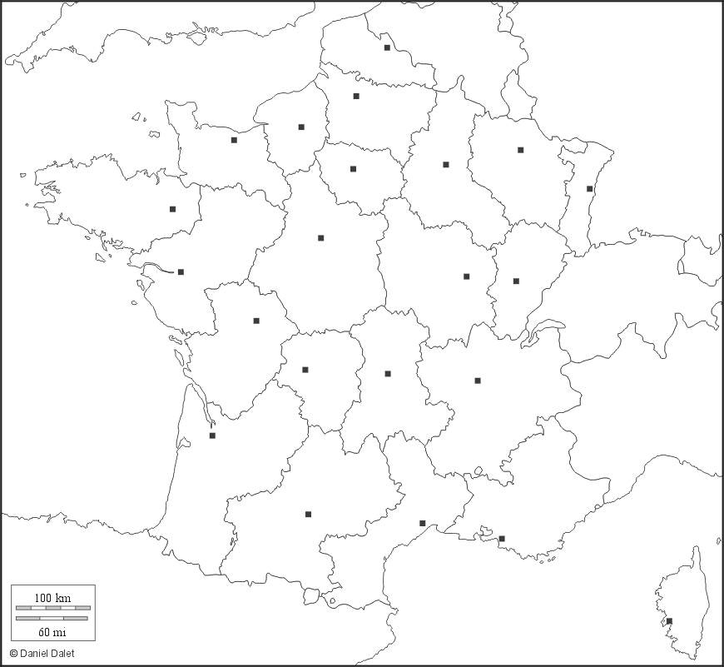
1
4
8
3
2
D
B
A
C
a
b
d
c
x
y
w
z
5
7
6

